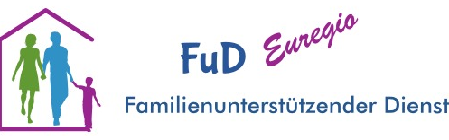

anerkannter Anbieter des „FuD“ –
Familienunterstützender Dienst
nach §45b SGB XI und §75 ff SGB XII

Name, Vorname Klient: _________________________________ geb. am: _______________
Name, Vorname Erziehungsberechtigter etc.: ___________________________________________

wohnhaft: _______________________________________________________________________

Krankenkasse + Vers.-Nr. __________________________________________________________

Vollmacht und Schweigepflichtentbindung

Hiermit erteile/n ich/wir dem FUD die Vollmacht, meine/unsere Interessen im ambulanten bzw. stationären Gesundheitsbereich zu vertreten und mich/uns in meinen/unseren Belangen bei Ärzten, Kliniken, Kostenträgern sowie Therapieeinrichtungen zu unterstützen (Vollmacht insbesondere auch nach §13 SGB X).

Vorgehensweise, Aktivitäten und Ergebnisse werden eng mit mir/uns abgestimmt. Medizinische Entscheidungen werden hierbei nicht durch den FUD Euregio getroffen.

Ich/wir entbinde/n die in Frage kommenden Ärzte, Kliniken, Kostenträger, Klinikein-richtungen, Therapieeinrichtungen sowie involvierte Rechtsinstanzen von ihrer Schweige-pflicht und fordere diese auf, alle notwendigen schriftlichen und mündlichen Informationen

dem FUD Euregio
Arnd Hansen

zur Verfügung zu stellen.

Die Gültigkeit der Vollmacht beginnt am _________________ für die Dauer des Vertrags-verhältnisses.

______________, den ___________
Unterschrift Klient

Selbstverständlich fühlen wir (FUD Euregio) uns den geltenden Datenschutzrichtlinien verpflichtet und behandeln Ihre Daten stets vertraulich und ausschließlich im Rahmen unserer Zusammenarbeit.

